Gmina Kowiesy – moja mała Ojczyzna i jej bohaterowie.
Innowacja pedagogiczna przeprowadzona w roku szkolnym 2023/2024
w klasach II – III.
W roku szkolnym 2023/2024 uczniowie klas II i III mogli uczestniczyć w zajęciach, które były prowadzone w ramach innowacji pedagogicznej przez Jolantę Niewczas. Zajęcia te były, przeprowadzone w październiku, styczniu
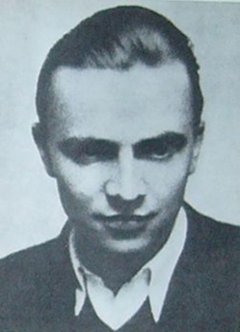
i marcu. Każde z zajęć miało swojego bohatera, który urodził się, zmarł lub był gościem Gminy Kowiesy. W październiku 2023 roku uczniowie klas II – III poznali sylwetkę Druha Felka Pendelskiego, który podczas odwrotu z akcji pod Czarnocinem
6 czerwca 1943 roku, u zbiegu dróg prowadzących z Chojnaty, Kowies i Woli Pękoszewskiej zginął osłaniając śmiertelnie rannego kolegę pchor. Andrzeja Zawadowskiego (pseudonim „Gruby”).
Został pochowany wraz z Zawadowskim przez miejscowych rolników w przydrożnym grobie. Po wojnie ich ciała ekshumowano i 19 kwietnia 1946 r. złożono we wspólnym grobie w kwaterze Batalionu „Zośka” na Cmentarzu Wojskowym na Powązkach
w Warszawie. Pośmiertnie odznaczony Krzyżem Walecznych.
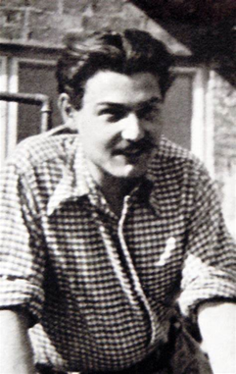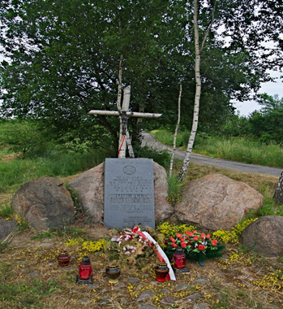
W trakcie realizacji zajęć uczniowie mogli poznać tragiczną historię bohaterskich harcerzy, znaczenie symboli harcerskich takich jak odznaka Czuwaj i Lilijki. Dowiedzieli się czym jest patriotyzm, miłość do Ojczyzny i poświęcenie. Jego bohaterską śmierć opisał Aleksander Kamiński w rozdziale „Czarnocin” książki pt. Kamienie na szaniec. W pobliżu miejsca śmierci „Felka” byli harcerze 80 WDH ufundowali w latach 80. tablicę pamiątkową, umiejscowioną przy obelisku znajdującym się przy skręcie do Kowies i Woli Pękoszewskiej. W październiku 2009 roku ze względu na planowaną przebudowę trasy katowickiej, tablica została przeniesiona na pobliski cmentarz komunalny w Chojnacie.
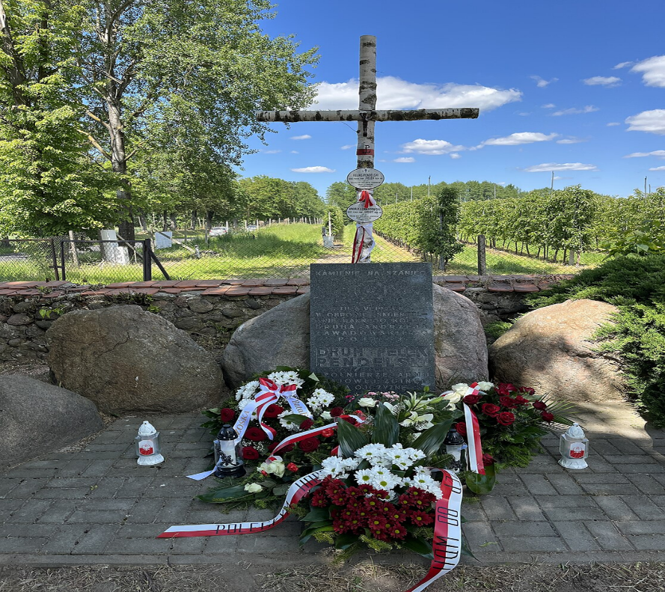
Uczniowie w czasie zajęć układali z puzzli znak harcerski Czuwaj, malowali harcerską lilijkę, rozwiązywali krzyżówkę z hasłem Harcerz.
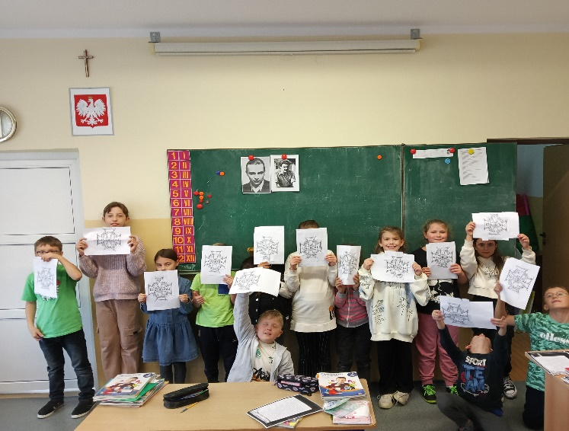
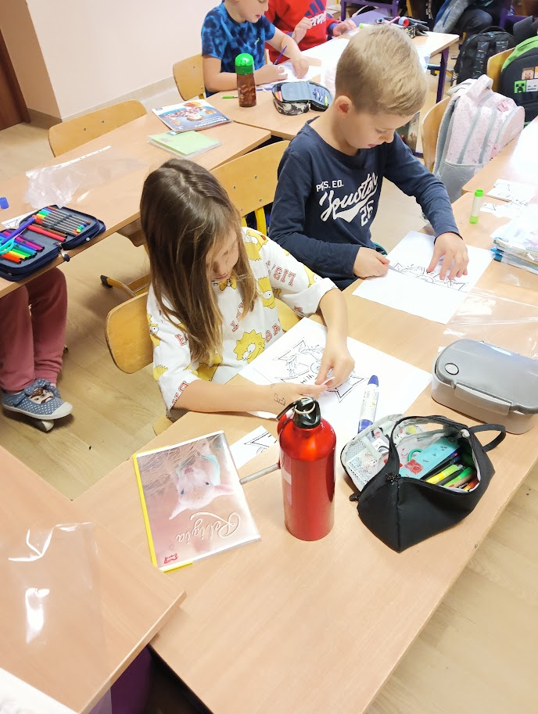
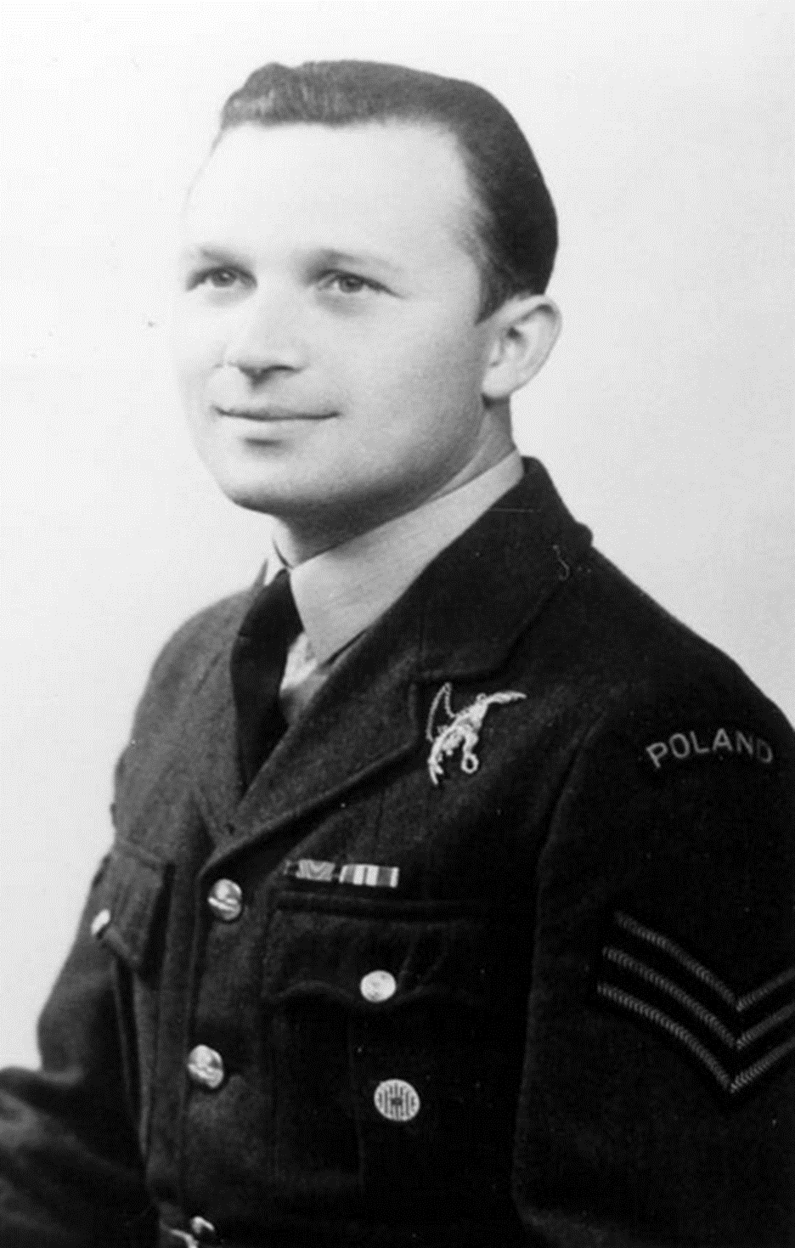
Bohaterem zajęć styczniowych 2024 roku był pilot podporucznik Marian Bełc, który przyszedł na świat 27 stycznia 1914 r. w miejscowości Paplin, na terenie Gminy Kowiesy i późniejszego powiatu skierniewickiego. Jego rodzicami byli Jan Bełc i Antonina z domu Trukawka, właściciele kilkunastohektarowego gospodarstwa rolnego. Miał czworo rodzeństwa - brata Henryka
i siostry: Klarę, Janinę oraz Marię. W pobliskim Jeruzalu uczęszczał do szkoły powszechnej, skończył sześć klas. Siódmą zaliczył państwowym egzaminem, biorąc lekcje prywatne. Następnie przygotowywał się do zawodu masarza, terminując w zakładzie rzeźnickim w Skierniewicach. Potem uczył się innego zawodu cywilnego w Spale oraz w Państwowej Szkole Rzemieślniczo-Przemysłowej w Radomiu. Od dziecka patrzył w niebo i marzył o tym, by zostać pilotem samolotu. Aby spełnić jego marzenie ojciec sprzedał kawałek ziemi.
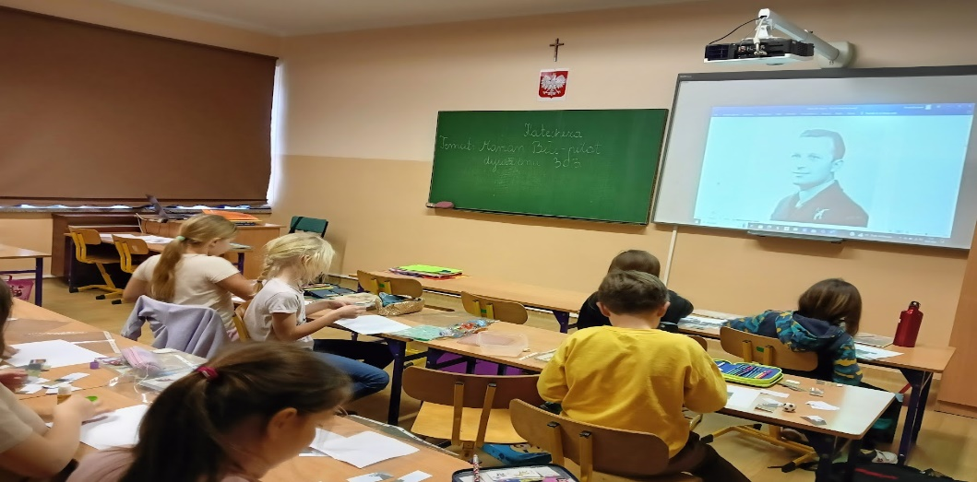
Gdy ukończył szkołę lotniczą, podjął służbę wojskową. Niestety wybuchła II wojna światowa. Marian Bełc wraz z kolegami z jednostki przedostał się do Francji, a następnie do Wielkiej Brytanii, gdzie został wcielony do Dywizjonu 303. Został jednym z bohaterskich polskich pilotów, którzy odważnie walczyli o wolność Anglii i bronili brytyjskiego nieba.
Oglądając prezentację multimedialną uczniowie poznali życie cywilne
i wojenne losy pilota Mariana Bełca. Obejrzeli film o walce podniebnej polskich samolotów z maszynami niemieckimi. Rozwiązywali krzyżówkę
z hasłem Dywizjon. Układali z puzzli zdjęcie samolotu, którym latał pilot Marian Bełc podczas walk Dywizjonu 303. Zajęcia spotkały się z dużym zainteresowaniem uczniów klas II – III.
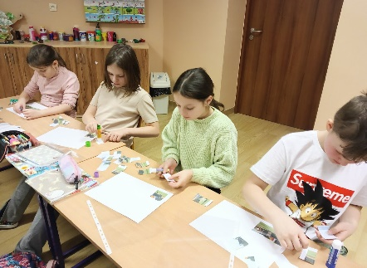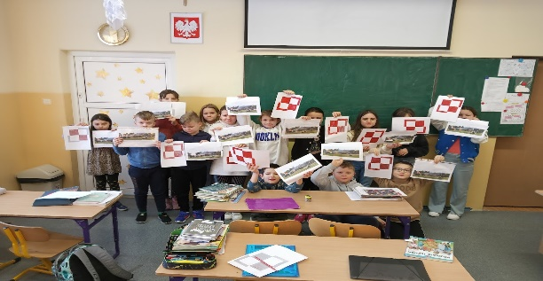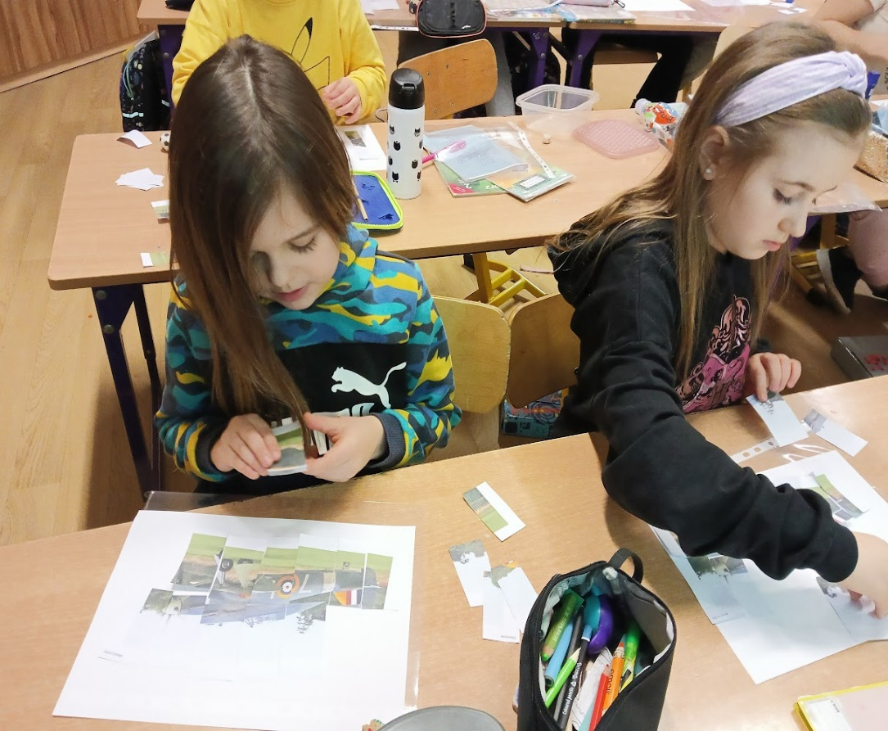
W marcu uczniowie klasy II i III wcielili się w malarzy. Namalowali swoją wersję jednego z kilku obrazów powstałych na terenie Woli Pękoszewskiej, gdzie częstym gościem we dworze państwa Marii i Jana Górskich był sławny malarz Józef Chełmoński. Na swoich obrazach Józef Chełmoński uwiecznił ciężką pracę, życie wolskich chłopów jak i przepiękne krajobrazy okolic Woli Pękoszewskiej. Dzieci poznały historię dworu w Woli Pękoszewskiej
i jego mieszkańców, a także wiele dowiedzieli się o życiu i twórczości malarza.
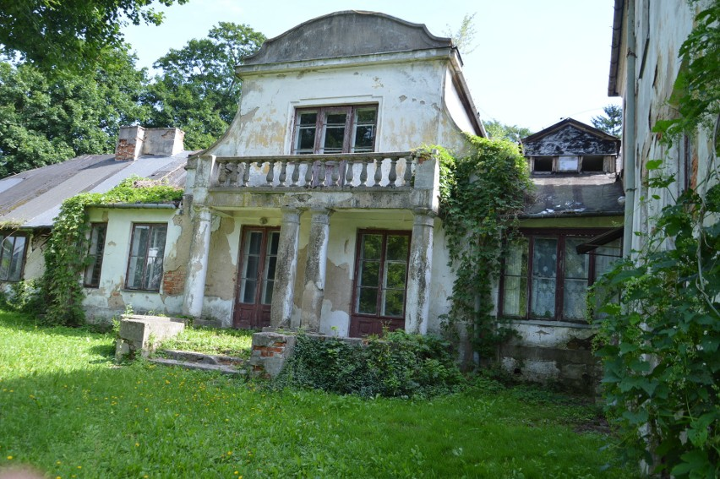
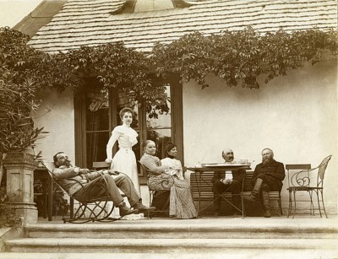
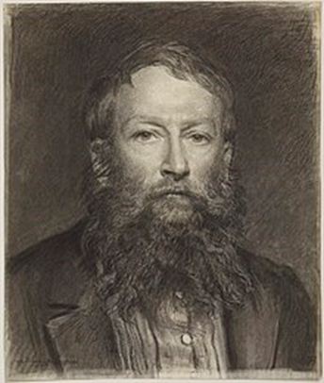
Józef Chełmoński był reprezentantem realizmu. Urodził się 7 listopada 1849 roku w Boczkach. Maria Górska pisze o nim tak: Mieliśmy tu przez parę dni Chełmońskiego. Obiecał, że w Woli malować będzie obraz zamówiony przez ordynata Krasińskiego. Potrzeba mu do tego wołów, a nigdzie ich dostać nie może…Mój mąż ofiarował mu albo do Kuklówki parę wołów posłać, albo tutaj je do jego dyspozycji odstawić. …Mnie ogromnie tego wielkiego artysty i poety żal. Tacy ludzie czują i cierpią podwójnie, trzeba by tez podwójnym otoczyć staraniem, uznaniem i miłością. Państwo Górscy darzyli tego ubogiego i skromnego artystę wielka przyjaźnią i szacunkiem.
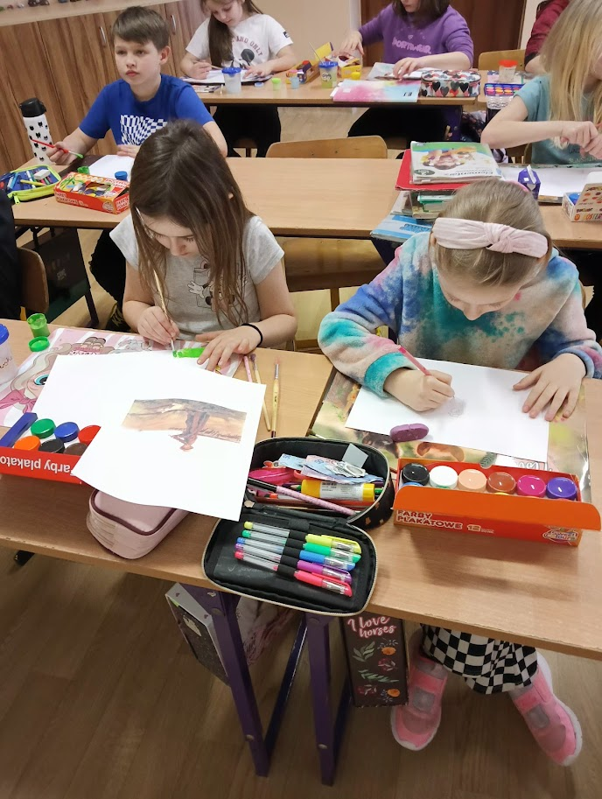
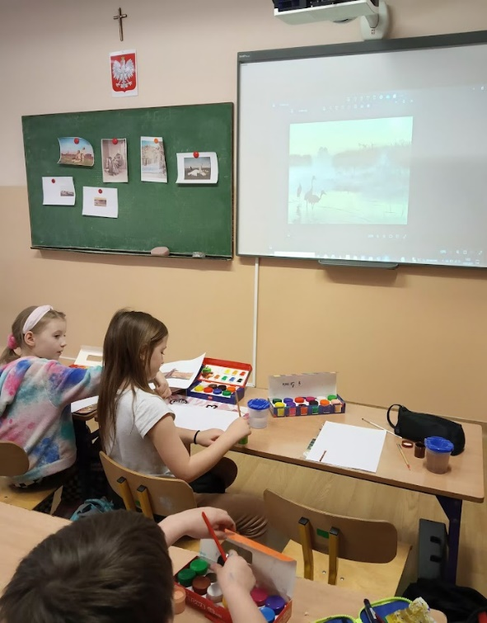
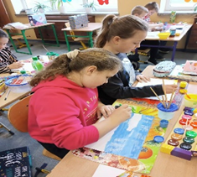
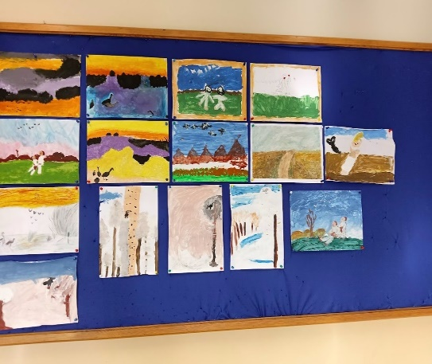
Prace uczniów klasy trzeciej zostały zaprezentowane na tablicy w sali lekcyjnej. Innowacja spotkała się
z dużym zainteresowaniem. Uczniowie bardzo chętnie
i z zaangażowaniem słuchali opowieści o bohaterach, których życie splotło się
z Gminą Kowiesy. Poznanie losów ludzi, którzy zapisali się na kartach historii naszej okolicy pogłębiło ich wiedzę
i ciekawość historii naszego regionu, pokazało co to jest patriotyzm i miłość do ojczyzny aż do oddania za nią życia. Nauczyło szacunku wobec dorobku przeszłych pokoleń, pomników pamięci narodowej, tradycji i obyczajów.

Bibliografia
Bibliografia:
Z. Charytoniuk, W. Zamyślony Ppor. pil. Marian Bełc As myśliwski Dywizjonu 303 (1914-1942), wyd. Gretza, 2012r
K. Sabała, Dwory i folwarki na terenie parafii Jeruzal, 1997r.
M. Masłowski, Józef Chełmoński. Warszawa: Auriga – Wydawnictwa Artystyczne i Filmowe, 1973.
A. Kamiński, ,,Kamienie na szaniec”( fragment), wyd. Biblios, 2021r.
Aleksander Kamiński: Zośka i Parasol : opowieść o niektórych ludziach i niektórych akcjach dwóch batalionów harcerskich. Warszawa: Iskry, 2009r
Maria z Łubieńskich Górska, Gdybym mniej kochała Dziennik lat 1889 – 1895, Wydawnictwo Książkowe Twój Styl, wyd. I, Warszawa 1996 r.
Maria z Łubieńskich Górska, Gdybym mniej kochała Dziennik z lat1895 – 1906, wyd. I, Wydawnictwo Książkowe Twój Styl, Warszawa 1997 r.

